

Схема водоснабжения
Деревни Новогутово Щербаковского сельсовета Барабинского района Новосибирской области на период на 2013 – 2017 гг. и на период до 2023 г.

Пояснительная записка

ОГЛАВЛЕНИЕ

ОГЛАВЛЕНИЕ 2
Глава 1. Схема водоснабжения 5
1.1. Технико-экономическое состояние централизованных систем водоснабжения д. Новогутово 7
1.1.1. Описание системы и структуры водоснабжения д. Новогутово и деление территории на эксплуатационные зоны 7
1.1.2. Описание территорий д. Новогутово, не охваченных централизованными системами водоснабжения 8
1.1.3. Описание технологических зон водоснабжения, зон централизованного и нецентрализованного водоснабжения и перечень централизованных систем водоснабжения 9
1.1.4. Описание результатов технического обследования централизованных систем водоснабжения 9
1.1.5. Описание существующих технических и технологических решений по предотвращению замерзания воды применительно к территории распространения вечномерзлых грунтов 11
1.1.6. Перечень лиц, владеющих на праве собственности или другом законном основании объектами централизованной системы водоснабжения 12
1.2. Направления развития централизованных систем водоснабжения 13
1.2.1. Основные направления, принципы, задачи и целевые показатели развития централизованных систем водоснабжения 13
1.2.2. Сценарии развития централизованных систем водоснабжения в зависимости от различных сценариев развития д. Новогутово 13
1.3. Баланс водоснабжения и потребления горячей, питьевой, технической воды 15
1.3.1. Общий баланс подачи и реализации воды 15
1.3.2. Территориальный баланс подачи горячей, питьевой, технической воды по технологическим зонам водоснабжения (годовой и в сутки максимального водопотребления) 16
1.3.3. Структурный баланс реализации горячей, питьевой, технической воды 16
1.3.4. Сведения о фактическом потреблении населением горячей, питьевой, технической воды 17
1.3.5. Описание существующей системы коммерческого учета горячей, питьевой, технической воды и планов по установке приборов учета 18
1.3.6. Анализ резервов и дефицитов производственных мощностей системы водоснабжения д. Новогутово 18
1.3.7. Прогнозные балансы потребления горячей, питьевой, технической воды 20
1.3.8. Описание централизованной системы горячего водоснабжения с использованием закрытых систем горячего водоснабжения 21
1.3.9. Сведения о фактическом и ожидаемом потреблении горячей, питьевой, технической воды (годовое, среднесуточное, максимальное суточное) 21
1.3.10. Описание территориальной структуры потребления горячей, питьевой, технической воды 24
1.3.11. Прогноз распределения расходов воды на водоснабжение по типам абонентов 24
1.3.12. Сведения о фактических и планируемых потерях горячей, питьевой, технической воды при ее транспортировке (годовые, среднесуточные значения) 25
1.3.13. Перспективные балансы водоснабжения 25
1.3.14. Расчет требуемой мощности водозаборных и очистных сооружений 27
1.3.15. Наименование организации, которая наделена статусом гарантирующей организации 30
1.4. Предложения по строительству, реконструкции и модернизации объектов систем водоснабжения 31
1.4.1. Перечень основных мероприятий по реализации схем водоснабжения с разбивкой по годам 31
1.4.2. Технические обоснования основных мероприятий по реализации схем водоснабжения 31
1.4.3. Сведения о вновь строящихся, реконструируемых и предлагаемых к выводу из эксплуатации объектах системы водоснабжения 32
1.4.4. Сведения о развитии систем диспетчеризации, телемеханизации и систем управления режимами водоснабжения на объектах организаций, осуществляющих водоснабжение 35
1.4.5. Сведения об оснащенности зданий, строений, сооружений приборами учета воды и их применении при осуществлении расчетов за потребленную воду 35
1.4.6. Описание вариантов маршрутов прохождения трубопроводов (трасс) по территории д. Новогутово и их обоснование 36
1.4.7. Рекомендации о месте размещения насосных станций, резервуаров, водонапорных башен 36
1.4.8. Карты (схемы) существующего и планируемого размещения объектов централизованных систем горячего водоснабжения, холодного водоснабжения 37
1.5. Экологические аспекты мероприятий по строительству, реконструкции и модернизации объектов централизованных систем водоснабжения 38
1.5.1. Сведения о мерах по предотвращению вредного воздействия на водный бассейн предлагаемых к строительству и реконструкции объектов централизованных систем водоснабжения при сбросе (утилизации) промывных вод 38
1.5.2. Сведения о мерах по предотвращению вредного воздействия на окружающую среду при реализации мероприятий по снабжению и хранению химических реагентов, используемых в водоподготовке (хлор и др.) 38
1.6. Оценка объемов капитальных вложений в строительство, реконструкцию и модернизацию объектов централизованных систем водоснабжения 39
1.6.1. Оценка стоимости основных мероприятий по реализации схем водоснабжения 39
1.6.2. Оценка величины необходимых капитальных вложений в строительство и реконструкцию объектов централизованных систем водоснабжения 40
1.7. Целевые показатели развития централизованных систем водоснабжения 43
1.8. Перечень выявленных бесхозяйных объектов централизованных систем водоснабжения и перечень организаций, уполномоченных на их эксплуатацию 45
Глава 2. Схема водоотведения 46
Глава 3. электронная модель 47
3.1. Электронная модель системы водоснабжения 47
3.1.1. Описание программы моделирования, ее структуры, алгоритмов расчетов, возможностей и особенностей 50
3.1.2. Описание модели системы подачи и распределения воды, модели системы водоснабжения, системы ввода и вывода данных 52
3.1.3. Описание способа переноса исходных данных и характеристик объектов в электронную модель, а также результатов моделирования в другие информационные системы 55
Приложения 59
Приложение 1 59
Приложение 2 63
Приложение 3 65
Приложение 4 67
Приложение 5 69
Приложение 6 71

Схема водоснабжения
В целях реализации государственной политики в сфере водоснабжения и водоотведения, направленной на обеспечение охраны здоровья населения и улучшения качества жизни населения путем обеспечения бесперебойного и качественного водоснабжения и водоотведения, повышение энергетической эффективности путём экономного потребления воды, снижение негативного воздействия на водные объекты путём повышения качества очистки сточных вод, обеспечение доступности водоснабжения и водоотведения для абонентов за счёт повышения эффективности деятельности организации – МУП «Жилкомхоз» Щербаковского сельсовета, обеспечение развития централизованных систем холодного водоснабжения путём развития эффективных форм управления этими системами была разработана настоящая схема водоснабжения.
Проектирование систем водоснабжения городов представляет собой комплексную задачу, от правильного решения которой во многом зависят масштабы необходимых капитальных вложений в эти системы. Прогноз спроса на услуги по водоснабжению основан на прогнозировании развития города, в первую очередь его градостроительной деятельности, определённой Генеральным планом Щербаковского сельсовета Барабинского района Новосибирской области (далее – Щербаковский сельсовет, поселение).
Рассмотрение проблемы начинается на стадии разработки Генеральных планов в самом общем виде совместно с другими вопросами городской инфраструктуры, и такие решения носят предварительный характер.
Схемы разрабатываются на основе анализа фактических нагрузок потребителей по водоснабжению с учётом перспективного развития, структуры баланса водопотребления региона, оценки существующего состояния головных водозаборных сооружений, насосных станций, а также водопроводных сетей и возможности их дальнейшего использования, рассмотрения вопросов надёжности, экономичности. Обоснование решений (рекомендаций) при разработке схемы водоснабжения осуществляется на основании технико-экономического сопоставления вариантов развития систем водоснабжения в целом и отдельных их частей путём оценки их сравнительной эффективности по критерию минимума суммарных затрат.
Основанием для разработки и реализации схемы водоснабжения и водоотведения является Федеральный закон от 07.12.2011 № 416-ФЗ «О водоснабжении и водоотведении», регулирующий всю систему взаимоотношений в водоснабжении и водоотведении и направленный на обеспечение устойчивого и надёжного водоснабжения и водоотведения, а также Генеральный план Щербаковского сельсовета, разработанный на основании муниципального контракта № МК/65-220-12 от 01.10.2012 г.

Технико-экономическое состояние централизованных систем водоснабжения д. Новогутово

Описание системы и структуры водоснабжения д. Новогутово и деление территории на эксплуатационные зоны
Водоснабжение, как отрасль, играет огромную роль в обеспечении жизнедеятельности сельского поселения и требует целенаправленных мероприятий по развитию надежной системы хозяйственно-питьевого водоснабжения.
Система водоснабжения поселения принята объединенная хозяйственно-питьевая и противопожарная. Система подачи воды – централизованная напорная.
Основными потребителями воды является население деревни, численность которой составляет 126 человек, дом культуры, ФАП.
Водопроводная сеть состоит на балансе МУП «Жилкомхоз» Щербаковского сельсовета, который осуществляет свою деятельность по подъему, транспортировке и реализации воды.
Водоснабжение д. Новогутово осуществляется от автономного хозяйственно – питьевого водопровода, со своими водозаборными и водонапорными сооружениями.
Протяженность водопроводной сети д. Новогутово – 1,7 км, основная часть сетей выполнена из полиэтилена и введена в эксплуатацию в 1963 г.
Источником водоснабжения д. Новогутово является артезианская скважина глубиной 34 м.
Одноэтажная индивидуальная неблагоустроенная застройка снабжается водой из водоразборных колонок, подключенных к централизованной системе водоснабжения.
На территории Поселения располагается одна эксплуатационная зона: зона действия централизованной системы водоснабжения МУП «Жилкомкох» Щебаковского сельсовета.
Централизованное горячее водоснабжение в д. Новогутово отсутствует.

Описание территорий д. Новогутово, не охваченных централизованными системами водоснабжения
В д. Новогутово часть территории не охвачена централизованным водоснабжением. На рисунке 1 изображена зона действия централизованного водоснабжения.
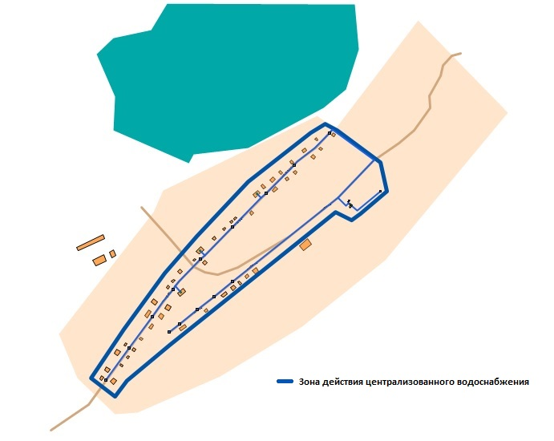
- Зона действия централизованного водоснабжения д. Новогутово

Описание технологических зон водоснабжения, зон централизованного и нецентрализованного водоснабжения и перечень централизованных систем водоснабжения
Система водоснабжения д. Новогутово не имеет деления на зоны действия централизованных и нецентрализованных систем, так как скважины и все объекты находятся в одной системе водоснабжения.

Описание результатов технического обследования централизованных систем водоснабжения
Источники водоснабжения
Источником водоснабжения является артезианская скважина
Скважина д. Новогутово
Вид источника: подземные воды,
Глубина скважины: 34 м.
Дебит скважины: 13 м³/час
Год ввода в эксплуатацию: 1986
Соответствие требованиям: «Питьевая вода»
Водоподготовка питьевой воды
Сооружения по водоподготовке отсутствуют. Данные о лабораторных испытаниях проб воды отобранной из распределительной сети не предоставлены.
Качество питьевой воды не отвечает требованиям СанПиН 2.1.4.1074-01 «Питьевая вода. Гигиенические требования к качеству воды централизованных систем питьевого водоснабжения. Контроль качества», по мутности 4,06 мг/л, при норме 1.5 мг/л; жесткости 9,9 мг-экв/л, при норме 7,0 мг-экв/л; железу 0,98 мг/л, при норме 0,3 мг/л.
В связи с этим необходимо предусмотреть установку блочно-модульной станции для очистки воды.
Насосные станции
Насосная станция оборудована насосами марки К 20/30, проектная производительность 20 м³/час.
Водопроводные сети
Снабжение абонентов холодной питьевой водой осуществляется через централизованные системы сетей водопровода. Общая протяженность водопроводных сетей 1,7 км.
Более 80 % водопроводных сетей в д. Новогутово нуждаются в перепрокладке в связи с окончанием нормативного срока эксплуатации.
Статистика аварий на водопроводной сети не ведется.
Данные об общей протяженности сетей водоснабжения с разбивкой на диаметры представлены в приложении 2.
Основными проблемами в сфере водоснабжения д. Новогутово являются:
- Износ магистральных сетей
- Отсутствие очистных сооружений.
Основные направления развития системы водоснабжения предусматривают:
- установка водоочистных сооружений
- реконструкция водопроводной сети
Реализация представленных проектов и мероприятий в сфере водоснабжения позволит:
повысить надежность систем водоснабжения;
повысить экологическую безопасность в муниципальном образовании;
повысить качество питьевой воды в соответствии с установленными нормативами СанПиН;
снизить уровень потерь воды;
сократить эксплуатационные расходы на единицу продукции;
обеспечить доступность подключения к системе новых потребителей в условиях его роста.
Также одной из значимых проблем в водоснабжении является отсутствие приборов коммерческого учета воды у большинства потребителей. Необходимо выполнить установку узлов учета на водозаборных сооружениях, у бюджетных потребителей и основных потребителей.

Описание существующих технических и технологических решений по предотвращению замерзания воды применительно к территории распространения вечномерзлых грунтов
Согласно СНиП 2.05.07-85* д. Новогутово находится вне зоны распространения вечномерзлых грунтов
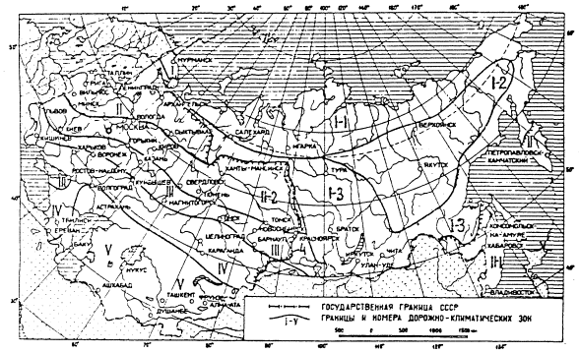
- Схематическая карта дорожно-климатического районирования зоны вечной мерзлоты
1-1 северный район низкотемпературных вечномерзлотных грунтов (НТВМГ) сплошного распространения; 1-2 – центральный район НТВМГ сплошного распространения; 1-3 – южный район высокотемпературных вечномерзлых грунтов (ВТВМГ) сплошного и островного распространения; 4 - южная граница распространения вечномерзлых грунтов.
Климат Барабинского района относится к континентальному типу с холодной зимой и жарким летом. Для него характерны резкие колебания температуры и осадков. Среднегодовая температура воздуха возрастает с северо-востока на юго-запад от -0,3° до +0,2°. Средняя температура января -19С^{О}, июля + 18С^{О}.
Согласно агроклиматическому районированию, земли хозяйств района находятся в умеренно теплом агроклиматическом подрайоне. Северная часть Барабинского района, расположена в недостаточно увлажненном агроклиматическом подрайоне, остальная территория – в слабо увлажненном. Продолжительность периода с устойчивым снежным покровом в северной части района составляет 157 – 162 дней, в южной части – около 156 дней.
Заморозки начинаются в третьей декаде сентября, заканчиваются в последней декаде мая. Холодный период длится 179 дней. Промерзание почвы, несмотря на суровые зимние условия, сравнительно неглубокое. Средняя из наибольших декадных высот снежного покрова достигает 26-30 см. Наибольшая глубина промерзания почвы достигает на юге - 213 см, на севере – до 260 см. Безморозный период составляет 105 – 125 дней. Средняя из абсолютных минимумов температуры почвы на глубине узла кущения составляет от -16 до -20 градусов и ниже.
Для предотвращения возможного перемерзания участков сетей рекомендуется прокладка трубопроводов с глубиной заложения не менее 3 метров.

Перечень лиц, владеющих на праве собственности или другом законном основании объектами централизованной системы водоснабжения
В настоящее время объекты системы водоснабжения эксплуатируются одной организацией - МУП «Жилкомхоз» Щербаковского сельсовета.

Направления развития централизованных систем водоснабжения
Генеральный план является одним из документов территориального планирования д. Новогутово Щербаковского сельсовета Барабинского района Новосибирской области и основным документом планирования развития территории поселения, отражающий градостроительную стратегию и условия формирования среды жизнедеятельности.

Основные направления, принципы, задачи и целевые показатели развития централизованных систем водоснабжения
Источником водоснабжения населения д. Новогутово, учреждений и предприятий на расчетный срок является артезианская скважина.
Территориальная структура потребления воды не изменяется на рассматриваемый период ввиду следующих факторов:
- Принятое территориальное деление при описании существующего положения подразумевает рассмотрение системы водоснабжения поселения как единого целого;
- принятый вариант изменения демографического состояния
Поселения не подразумевает скачкообразный или быстрый рост численности населения.
Для доведения качества воды до нормативных требований в соответствии СанПиН 2.1.4.1074-01 «Питьевая вода. Гигиенические требования к качеству воды централизованных систем питьевого водоснабжения. Контроль качества» необходимо предусмотреть устройство станции подготовки воды.

Сценарии развития централизованных систем водоснабжения в зависимости от различных сценариев развития д. Новогутово
Согласно материалам Генерального плана Щербаковского сельсовета за рассматриваемый период численность населения д. Новогутово уменьшится на 6 чел. В таблице представлены прогнозные данные численности населения д. Новогутово.

- Проектная численность населения
№ п.п. | Наименование поселений | Численность населения, чел.
№ п.п. | Наименование поселений | 2011 | Первая очередь | Расчетный срок
1 | д. Новогутово | 126 | 120 | 120
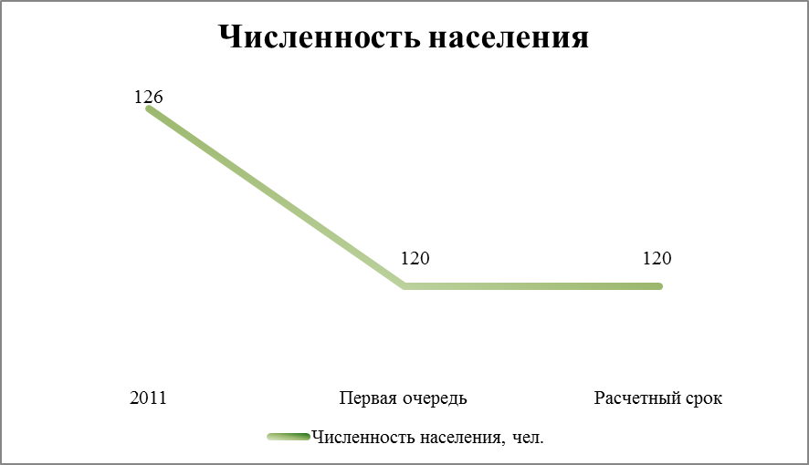
- Проектная численность населения д. Новогутово
Данный темп снижения численности населения существенно не повлияет на водопотребление д.Новогутово. Оценочный расчет потребления выполнен в соответствии со СНиП 2.04.02-84* «Водоснабжение. Наружные сети и сооружения».
Увеличение жилищного фонда на территории д. Новогутово за рассматриваемый период не планируется.
Таким образом, водопотребление населением к расчетному сроку составит 10,6 м³/сут.

Баланс водоснабжения и потребления горячей, питьевой, технической воды

Общий баланс подачи и реализации воды
Общий водный баланс подачи и реализации воды д. Новогутово представлен в таблице 2
- Водный баланс д. Новогутово
N п/п | Показатели производственной деятельности | Ед. изм. | Величина показателя
N п/п | Показатели производственной деятельности | Ед. изм. | 2011 год | 2012 год | 2013 год
1 | Объем выработки воды | м³ | 4109 | 4109 | 4109
2 | Объём отпуска в сеть | м³ | 4109 | 4109 | 4109
3 | Объём потерь | м³ | 84 | 84 | 84
4 | Объём реализации товаров и услуг, в т. ч. по потребителям: | м³ | 4025 | 4025 | 4025
4.1 | бюджетные | м³ | 218 | 218 | 218
4.2 | население | м³ | 3478 | 3478 | 3478
4.3 | прочие | м³ | 329 | 329 | 329
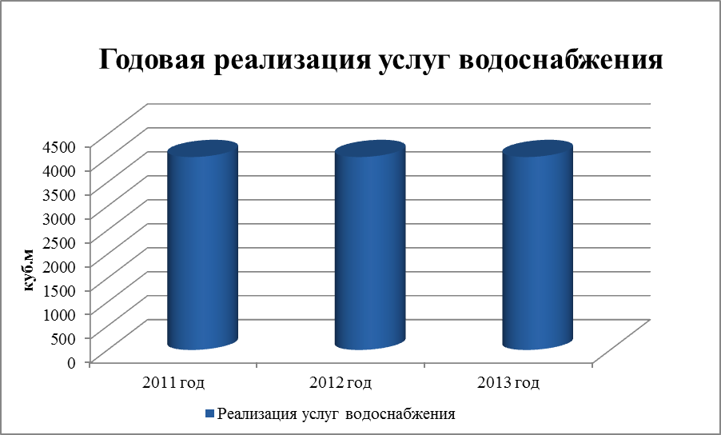
- Годовая реализация услуг водоснабжения МУП «Жилкомхоз» Щербаковского сельсовета
Объем реализации услуг водоснабжения с 2011 года остается неизменным и составляет 4025 м³.

Территориальный баланс подачи горячей, питьевой, технической воды по технологическим зонам водоснабжения (годовой и в сутки максимального водопотребления)
Общий водный баланс водопотребления представлен в таблице 3.
- Баланс водопотребления
№ п/п | Наименование показателя | Среднесуточное потребление м³ | В сутки наибольшего потребления, м³
1 | Объем выработки воды | 11,26 | 14,63
2 | Объём отпуска в сеть | 11,26 | 14,63
3 | Объём потерь | 0,23 | 0,30
4 | Объём реализации товаров и услуг, в т. ч. по потребителям: | 11,03 | 14,34
4.1 | Бюджетные | 0,60 | 0,78
4.2 | Население | 9,53 | 12,39
4.3 | Прочие | 0,90 | 1,17
Население д. Новогутово потребляет 86 % от общего объема реализованной воды, на долю бюджетных потребителей приходится около 5,4 %.

Структурный баланс реализации горячей, питьевой, технической воды
Основными потребителями воды д. Новогутово является население поселков, бюджетные потребители.
Фактическая реализация воды по группам потребителей за 2013 г. составила:
- Население: 3,5 тыс. м³.
- Бюджетные организации: 0,2 тыс. м³.
- Прочие: 0,3 тыс. м³.
В таблице 4 представлен структурный водный баланс д. Новогутово за 2013 год.
- Структурный водный баланс д. Новогутово
№ п/п | Наименование показателя | Годовой расход, м³ | Среднесуточное потребление м³
1 | Реализация услуг водоснабжения, в т.ч. | 4025 | 11,03
1.1 | Население | 3478 | 9,53
1.2 | Бюджетные потребители | 218 | 0,6
1.3 | Прочие потребители | 329 | 0,9
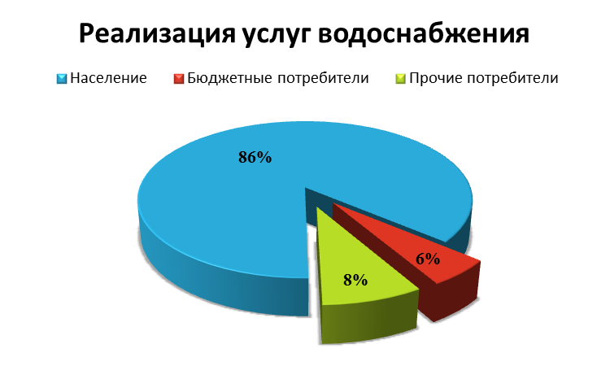
- Реализация услуг водоснабжения за 2013 год.
Реализация услуг водоснабжения составляет 98 % от общего объема поднятой воды.

Сведения о фактическом потреблении населением горячей, питьевой, технической воды
Согласно представленным данным МУП «Жилкомхоз» Щербаковского сельсовета нормативное потребление составляет:
- Холодное водоснабжение с водопроводом, без ванн – 110 л/сут
- Холодное водоснабжение с использованием водозаборных колонок – 40 л/сут
Нормативы потребления для различных видов животных:
- Коровы молочные – 100 л/сут
- Быки – 60 л/сут
- Свиньи – 15 л/сут
- Овцы, козы – 10 л/сут
- Птица – 2 л/сут

Описание существующей системы коммерческого учета горячей, питьевой, технической воды и планов по установке приборов учета
Расчет за потребление воды производится следующим образом:
- в случае наличия исправных, поверенных приборов учета, а также при своевременном предъявлении показаний: согласно показаниям приборов учета, но не более договорных объемов потребления
- в случае отсутствия приборов учета, неисправности или просрочки срока поверки, а также в случае отсутствия заключенного договора: объем исчисляется по пропускной способности устройств и сооружений для присоединения к системам водоснабжения и канализации при их круглосуточном действии полным сечением и скорости движения воды 1,2 метра в секунду.
В поселении у потребителей отсутствуют приборы учета.

Анализ резервов и дефицитов производственных мощностей системы водоснабжения д. Новогутово
Анализ текущего состояния системы водоснабжения, гидравлический расчет, проведенный по оценочным принятым объемам водопотребления, показал, что:
дефицит производственных мощностей (производительность водозаборных сооружений) отсутствует;
пропускная способность существующих трубопроводов позволяет обеспечивать водоснабжение требуемых объемов.
Информация о резервах представлена в таблице 5

- Резервы объектов водоснабжения
№ п\п | Потребление воды | Объем подачи воды |  |  | Дебит скважины |  |  | Резерв(+)/Дефицит (-)
Размерность |  | м³/час | м³/сут | тыс.м³/год | м³/час | м³/сут | тыс.м³/год | м³/сут | тыс.м³/год | %
1 | Скважина № 177-86 | 0,47 | 11,26 | 4,109 | 13 | 312 | 113,88 | 300,74 | 109,771 | 96%

Прогнозные балансы потребления горячей, питьевой, технической воды
Перспективные балансы распределения воды и водопотребления являются расчетными данными, основывающимися на прогнозных значениях, приведенных в Генеральном плане Щербаковского сельсовета, таких как:
- объемы нового жилого строительства;
- прогнозы численности населения;
- увеличение площадей зон производственного назначения и др.
Наравне с вышеуказанными данными используются также сведения о фактическом распределении воды по абонентам и др.
Выделены главные цели генерального плана:
- обеспечить рациональную планировочную организацию и функциональное зонирование территории, создав условия для проведения градостроительного зонирования с учетом опережающего развития инженерной и транспортной инфраструктуры;
- определить необходимые исходные условия для развития хозяйственной деятельности за счет оптимальной территориальной организации сельского поселения;
- обеспечить рациональное использование территории с учетом создания благоприятной среды для благоприятного проживания местного населения.
Основными задачами генерального плана являются:
- определение направления развития функционально-планировочной структуры сельского поселения;
- определение планировочных ограничений в развитии территорий сельского поселения;
- определение особенностей и условий социально-экономического развития сельского поселения;
- определение основных направлений развития производственного комплекса сельского поселения;
- определение основных направлений развития инженерно-транспортной инфраструктуры;
- определение мероприятий по улучшению экологической обстановки в сельском поселении градостроительными средствами;
- формирование комплекса мероприятий по охране окружающей среды;
- сохранение памятников природного и культурного наследия в сельском поселении, формирование охранных зон памятников;
- разработка комплексной оценки территорий сельского поселения;
- определение резервных территорий для развития сельского поселения;
- определение мер по защите территории сельского поселения от воздействия чрезвычайных ситуаций природного и техногенного характера;
Генеральный план разработан на территории Щербаковского сельсовета в границах черты проектирования на расчетный период до 2032 г. с выделением 1-ой очереди: 2022 г.

Описание централизованной системы горячего водоснабжения с использованием закрытых систем горячего водоснабжения
В д. Новогутово отсутствует централизованное горячее водоснабжение.

Сведения о фактическом и ожидаемом потреблении горячей, питьевой, технической воды (годовое, среднесуточное, максимальное суточное)
Генеральный план является одним из документов территориального планирования Щербаковского сельсовета Барабинского района Новосибирской области и основным документом планирования развития территории поселения, отражающий градостроительную стратегию и условия формирования среды жизнедеятельности.
Среднесуточное, минимальное и максимальное суточное водопотребление определено в соответствии со СНиП 2.04.02-84* «Водоснабжение. Наружные сети и сооружения», по следующим формулам:
Среднесуточное потребление воды.
Qср.сут.=Qгод/365
Минимальное суточное водопотребление:
Qмин= Qср.сут.*0,7
Максимальное суточное водопотребление:
Qмакс= Qср.сут.*1,3

- Фактическое и перспективное потребление воды (годовое, среднесуточное, максимальное суточное)
Год | Ед.изм | 2014 | 2015 | 2016 | 2017 | 2018 | 2019 | 2020 | 2021 | 2022 | 2023 | 2024
Реализация услуг водоснабжения | м³/год | 4025 | 4025 | 4025 | 4025 | 4025 | 4025 | 4025 | 4025 | 4025 | 3869 | 3869
Среднесуточное водопотребление | м³/сут | 11,26 | 11,26 | 11,26 | 11,26 | 11,26 | 11,26 | 11,26 | 11,26 | 10,60 | 10,60 | 10,60
Максимальное суточное водопотребление | м³/сут | 14,63 | 14,63 | 14,63 | 14,63 | 14,63 | 14,63 | 14,63 | 14,63 | 13,78 | 13,78 | 13,78
Минимальное суточное водопотребление | м³/сут | 7,88 | 7,88 | 7,88 | 7,88 | 7,88 | 7,88 | 7,88 | 7,88 | 7,42 | 7,42 | 7,42

Описание территориальной структуры потребления горячей, питьевой, технической воды
Источником водоснабжения населения д. Новогутово, учреждений и предприятий на расчетный срок являются артезианская скважина.
Территориальная структура потребления воды не изменяется на рассматриваемый период ввиду следующих факторов:
- Принятое территориальное деление при описании существующего положения подразумевает рассмотрение системы водоснабжения поселков как единого целого;
- принятый вариант изменения демографического состояния
Поселения не подразумевает скачкообразный или быстрый рост численности населения.

Прогноз распределения расходов воды на водоснабжение по типам абонентов
Согласно материалам генерального плана численность д. Новогутово за рассматриваемый период сократится на 6 человек.
Для проведения расчетов приняты следующие показатели, приводящие к изменению удельного потребления воды отдельными видами потребителей:
- Изменение численности населения д. Новогутово к расчетному сроку сократиться на 6 человек.
- Изменение удельного водопотребления бюджетными потребителями предлагается выполнять согласно 261-ФЗ «Об энергосбережении…» (статья 24, п. 1). Снижение на 3% ежегодно на рассматриваемый период.
- Изменение удельного водопотребления прочими потребителями не предполагается, так как отсутствует требования к такому снижению
Уменьшение численности населения д. Новогутово приведет к уменьшению водопотребления поселения. Оценочный расчет потребления выполнен в соответствии со СНиП 2.04.02-84* «Водоснабжение. Наружные сети и сооружения».
Таким образом, снижение водопотребления населением составит 0,66 м³/сут.

Сведения о фактических и планируемых потерях горячей, питьевой, технической воды при ее транспортировке (годовые, среднесуточные значения)
В настоящий момент потери воды (утечки) составляют 2 % от общего объема выработки воды, что составляет 0,23 м³/сут.
Планируемые потери воды предлагается на первом этапе (до установки приборов учета) выполнять расчетным методом (0,25% от объема сети). На следующем этапе (после 100% установки приборов учета) предполагает фактический метод нахождения утечек: разница объемов добычи и реализации воды, выделив отдельно собственные нужды очистных сооружений.

Перспективные балансы водоснабжения
Водоснабжение жилых зданий рассчитано исходя из динамики увеличения численности населения муниципального образования принятого на конец 2024 г. с учетом подключения к централизованному водоснабжению новых потребителей.
Водоснабжение бюджетных и прочих потребителей рассчитано исходя из условий нового строительства.
На данный момент общее водопотребление по муниципальному образованию составляет 4025 м³/год. К 2018 году водопотребление останется на прежнем уровне и составит 4025 м3/год (в т.ч. ГВС), к 2023 году уровень водопотребления снизится до 3869 м³/год (в т.ч. ГВС).
Перспективное водопотребление с разбивкой по группам потребителей представлено в таблице 7 и на диаграмме 6.

- Перспективные водные балансы
Наименование | Ед.изм | 2014 | 2015 | 2016 | 2017 | 2018 | 2019 | 2020 | 2021 | 2022 | 2023 | 2024
Реализация услуг водоснабжения | м³/год | 4025 | 4025 | 4025 | 4025 | 4025 | 4025 | 4025 | 4025 | 3869 | 3869 | 3869
Водопотребление, в т.ч. | м³/сутки | 11,03 | 11,03 | 11,03 | 11,03 | 11,03 | 11,03 | 11,03 | 11,03 | 10,37 | 10,37 | 10,37
- населению | м³/сутки | 9,53 | 9,53 | 9,53 | 9,53 | 9,53 | 9,53 | 9,53 | 9,53 | 8,87 | 8,87 | 8,87
- бюджетным потребителям | м³/сутки | 0,6 | 0,6 | 0,6 | 0,6 | 0,6 | 0,6 | 0,6 | 0,6 | 0,6 | 0,6 | 0,6
- прочим потребителям | м³/сутки | 0,9 | 0,9 | 0,9 | 0,9 | 0,9 | 0,9 | 0,9 | 0,9 | 0,9 | 0,9 | 0,9
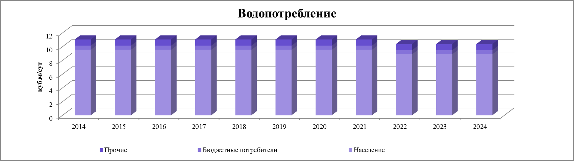
- Перспективное водопотребление с разбивкой по группам потребителей

Расчет требуемой мощности водозаборных и очистных сооружений
Исходя из прогноза общего забора воды на расчетный срок до 2024 года, рассчитаны среднесуточные и максимально суточные объемы забора воды.
Величина водопотребления принята согласно п. 1.3.13 настоящего документа.
Неучтенные расходы воды не предполагаются.
Потери воды при ее транспортировке приняты согласно п. 1.3.12 настоящего документа.
Предполагается установка блочно-модульной установки очистки воды в 2017 г. производительностью 1 м³/час. Производительность установки выбиралась в соответствии со среднесуточным расходом воды, также учитываются коэффициенты часовой не равномерности водопотребления. Данные расчеты произведены согласно СНиП 2.04.02-84* Свод правил Водоснабжение. Наружные сети.
Объемы забора воды среднесуточные и максимально суточные, а также дебит скважин, резерв/дефицит представлены в таблице 8.

- Баланс водозаборных сооружений
Наименование | Ед.изм | 2014 г. | 2015 г. | 2016 г. | 2017 г. | 2018 г. | 2019 г. | 2020 г. | 2021 г. | 2022 г. | 2023 г. | 2024 г.
Дебит скважин | м3/час | 13 | 13 | 13 | 13 | 13 | 13 | 13 | 13 | 13 | 13 | 13
Дебит скважин | м³/сут | 312 | 312 | 312 | 312 | 312 | 312 | 312 | 312 | 312 | 312 | 312
Потери | м³/сут | 0,23 | 0,23 | 0,23 | 0,23 | 0,23 | 0,23 | 0,23 | 0,23 | 0,23 | 0,23 | 0,23
Общий водозабор | м³/сут | 11,26 | 11,26 | 11,26 | 11,26 | 11,26 | 11,26 | 11,26 | 11,26 | 10,6 | 10,6 | 10,6
Резерв (+)/Дефицит (-) | м³/сут | 300,7 | 300,7 | 300,7 | 300,7 | 300,7 | 300,7 | 300,7 | 300,7 | 301,4 | 301,4 | 301,4
Производительность очистных сооружений | м³/час | 0 | 0 | 0 | 0 | 0 | 1 | 1 | 1 | 1 | 1 | 1
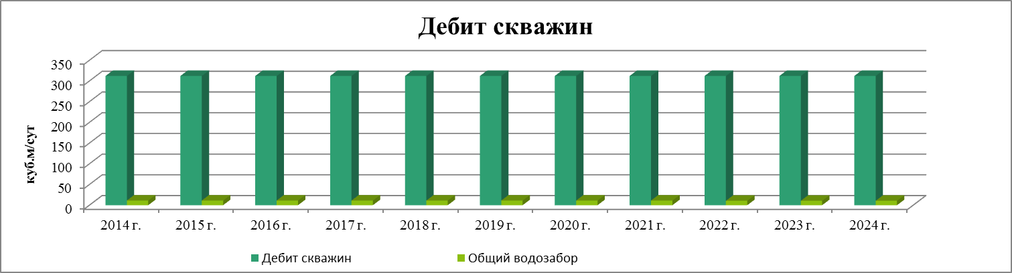
- Дебит скважин
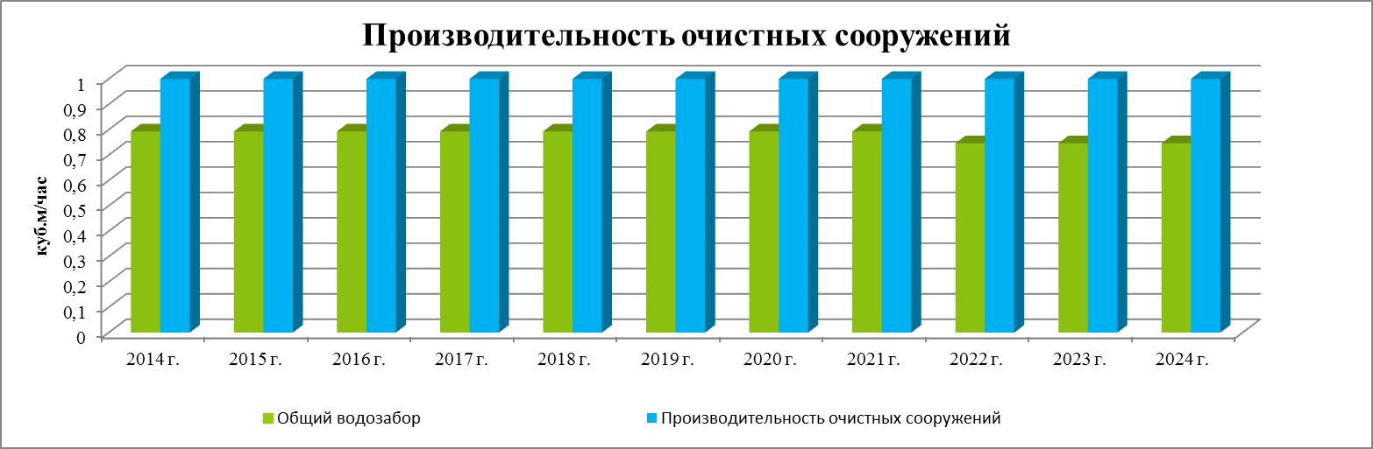
- Производительность очистных сооружений

Наименование организации, которая наделена статусом гарантирующей организации
В соответствии со статьей 8 Федерального закона от 07.12.2011 N 416-Ф3 «О водоснабжении и водоотведении» Правительство Российской Федерации сформировало новые Правила организации водоснабжения, предписывающие организацию единых гарантирующих организаций (ЕГО).
Организация, осуществляющая холодное водоснабжение и (или) водоотведение и эксплуатирующая водопроводные и (или) канализационные сети, наделяется статусом гарантирующей организации, если к водопроводным и (или) канализационным сетям этой организации присоединено наибольшее количество абонентов из всех организаций, осуществляющих холодное водоснабжение и (или) водоотведение.
Органы местного самоуправления поселений, городских округов для каждой централизованной системы холодного водоснабжения и (или) водоотведения определяют гарантирующую организацию и устанавливают зоны ее деятельности.
На основании выше сказанного статус ЕТО может быть присвоен МУП «Жилкомхоз» Щербаковского сельсовета.

Предложения по строительству, реконструкции и модернизации объектов систем водоснабжения

Перечень основных мероприятий по реализации схем водоснабжения с разбивкой по годам
Данным проектом предусмотрена установка блочно – модульной установки очисти воды, так же предусмотрена реконструкция водопроводной сети исчерпавшей свой нормативный срок эксплуатации.
Основные мероприятия представлены в таблице 9.
- Перечень основных мероприятий по реализации схемы водоснабжения на период с 2013 по 2023 гг.
Наименования мероприятия | Год проведения мероприятий
Установка блочно-модульной станции для очистки воды | 2017
Реконструкция сети в связи с исчерпанием эксплуатационного ресурса | 2014-2024

Технические обоснования основных мероприятий по реализации схем водоснабжения
В настоящее время водоподготовка воды в д. Новогутово не осуществляется. Во всем Барабинском районе питьевая вода имеет повышенную минерализацию и характеризуется высокой жесткостью. В случаях отклонения показателя качества воды по микробиологическим показателям необходимо предусмотреть обеззараживание воды подаваемой в сеть для обеспечения водоснабжением потребителей.
Реконструкция водопроводной сети необходима в связи с исчерпанием нормативного срока эксплуатации, что приводит к высокому уровню потерь воды. Так же состояние сетей влияет на качество реализованной воды потребителям.

Сведения о вновь строящихся, реконструируемых и предлагаемых к выводу из эксплуатации объектах системы водоснабжения
Блочно-модульная установка очистки воды
Для обеспечения перспективной подачи в сутки максимального водопотребления нормативного качества предлагается ввести в эксплуатацию блочно-модульную установку очистки воды производительностью - 1 м³/час.
Год проведения мероприятия – 2017г.
Назначение блочно-модульной установки очистки воды:
- Установки водоподготовки улучшают органолептические свойства воды: осветление, обесцвечивание, дезодорация.
- Станции водоподготовки обеспечивают эпидемиологическую безопасность: обеззараживание, стерилизация.
- Кондиционирование подземных вод: умягчение, обессоливание и опреснение, дегазация, обезжелезивание и деманганация, фторирование и обесфторивание, стабилизационная обработка, обескремнивание.
- Установки очистки воды улучшают состав газов в воде: удаление сероводорода, кислорода, метана, свободной углекислоты и др.
- Мобильная установка отфильтровывает трудноокисляемую органику (ультрафильтрация, нанофильтрация, обратный осмос).
Общий вид установки очистки воды представлен на рисунке
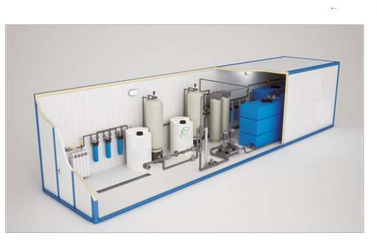
- Блочно-модульная установка очистки воды
Сети водоснабжения
Предлагается перепрокладка водопроводной сети с заменой существующих труб на водопроводные полиэтиленовые трубы. Общий вид полиэтиленовых труб представлен на рисунке 9.
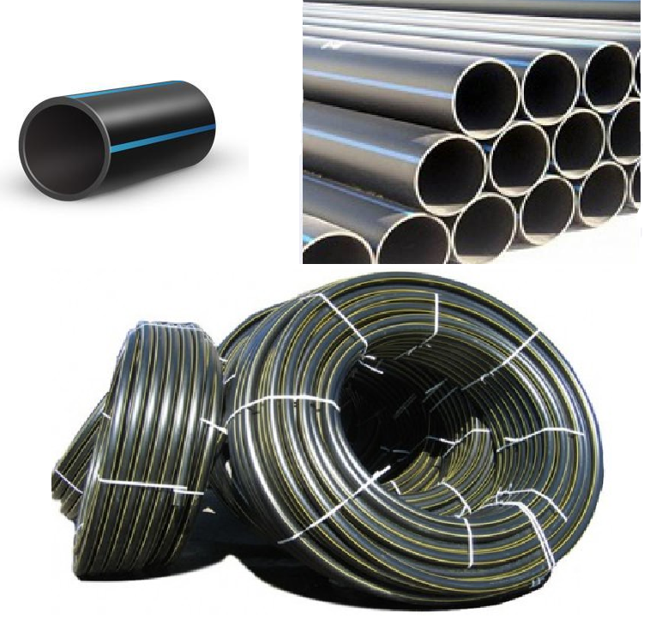
- Общий вид полиэтиленовых труб
Полиэтиленовые трубы (ПЭ трубы) набирают все большую популярность на российском рынке. Это обуславливается тем, что полиэтиленовые трубы обладают значительными преимуществами по сравнению с трубопроводами из традиционных материалов как сталь, чугун, бетон. Хорошая свариваемость является одним из важных факторов, определивших широкое применение ПЭ труб. Полиэтиленовая труба используются как при прокладке новых, так и при реконструкции старых инженерных сетей.
Преимущества использования полиэтиленовых (ПЭ) труб для водоснабжения:
- ПНД трубы питьевой для воды не подвержены коррозии, за счет этого почти не нуждаются в обслуживании и ремонте;
- санитарно-гигиенические показатели водопроводной трубы ПЭ в несколько раз выше, чем у стальных;
- стенки ПЭ труб гладкие и в результате пропускная способность трубы увеличивается;
- трубы легче в сравнении со стальными не пластиковыми трубами, что значительно облегчает монтаж ПЭ труб;
- водопроводные ПЭ трубы легко режутся, это позволяет быстро подгонять трубы по размеру на стройке;
- напорные ПЭ трубы не засоряются, и не дают образоваться накипи - это достигается эластичной структурой внутренних стенок; они не позволяют оседать на стенках разным веществам, которые содержаться в транспортируемой жидкости;
- полиэтилен стоек к химически агрессивных средам, что освобождает от дополнительной специальной защиты;
- трубы ПЭ для водоснабжения не подвержены разрушению блуждающими токами, т.к. полиэтилен не проводит ток;
- трубы ПЭ устойчивы к перепадам температур.
Реализация мероприятий реконструкции водопроводных сетей позволит:
1) реализовать мероприятия по развитию и модернизации сетей системы водоснабжения, направленные на снижение аварийности, снизить утечки при транспортировки ресурса, снизить уровень эксплуатационных расходов организаций, осуществляющих предоставление коммунальных услуг на территории муниципального образования;
2) снизить риск возникновения чрезвычайных ситуаций на объектах водоснабжения;
3) обеспечить стабильным и качественным водоснабжением население;
4) повысить эффективность планирования в части расходов средств местного бюджета на реализацию мероприятий по развитию и модернизации объектов коммунальной инфраструктуры муниципальной собственности.
Подробный перечень участков сетей предлагаемых к реконструкции представлен в приложении 3. Год проведения мероприятий 2014 – 2024 гг.

Сведения о развитии систем диспетчеризации, телемеханизации и систем управления режимами водоснабжения на объектах организаций, осуществляющих водоснабжение
Система диспетчеризации в настоящей программе не предусматривается в силу незначительной разветвленности водопроводной сети.

Сведения об оснащенности зданий, строений, сооружений приборами учета воды и их применении при осуществлении расчетов за потребленную воду
Во исполнение Федерального закона №261 «Об энергосбережении…» программой предусмотрено проведение мероприятий по оснащению приборами учета воды всех потребителей. В многоквартирных домах предлагается устанавливать общедомовой прибор учета.
Год проведения мероприятия: 2014 г.

Описание вариантов маршрутов прохождения трубопроводов (трасс) по территории д. Новогутово и их обоснование
На расчетный срок до 2024 года новое строительство во вновь осваиваемых районах на территории Поселения не планируется, строительство новых и реконструкция существующий магистральных водопроводных сетей не предполагается.
Существующие диаметры сетей имеют резерв пропускной способности.

Рекомендации о месте размещения насосных станций, резервуаров, водонапорных башен
Данным проектом не предусмотрено строительство новых насосных станций, резервуаров и водонапорных башен.

Карты (схемы) существующего и планируемого размещения объектов централизованных систем горячего водоснабжения, холодного водоснабжения
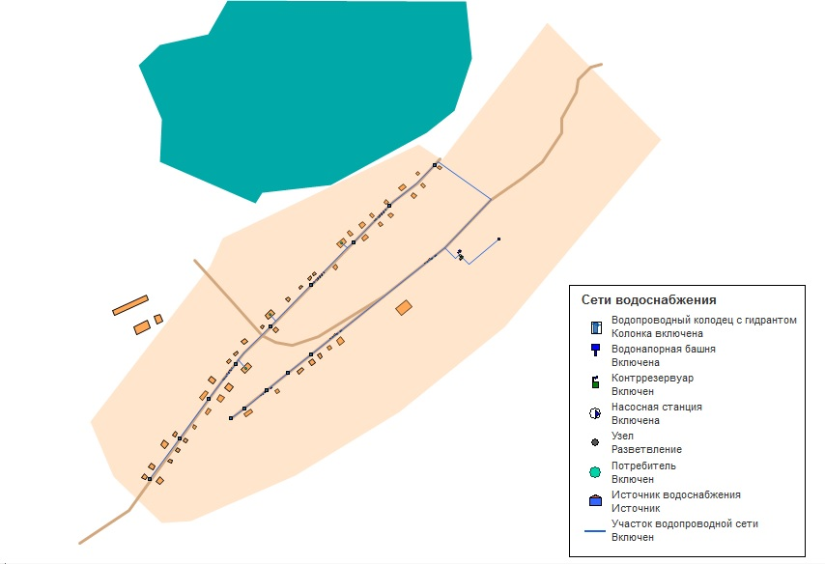
- Существующая схема водопроводной сети д. Новогутово

Экологические аспекты мероприятий по строительству, реконструкции и модернизации объектов централизованных систем водоснабжения

Сведения о мерах по предотвращению вредного воздействия на водный бассейн предлагаемых к строительству и реконструкции объектов централизованных систем водоснабжения при сбросе (утилизации) промывных вод
Все мероприятия, направленные на улучшение качества питьевой воды, могут быть отнесены к мероприятиям по охране окружающей среды и здоровья населения. Эффект от внедрения данных мероприятий – улучшения здоровья и качества жизни граждан.
Данным проектом предусмотрен ввод в эксплуатацию блочно-модульной установки очистки воды. Обеззараживание воды в современных установках осуществляется путем ультрафиолетового излучения, данный метод обработки воды является безреагентным, в связи с этим мероприятия по предотвращению вредного воздействия на водный бассейн при сбросе (утилизации) промывных вод отсутствуют.

Сведения о мерах по предотвращению вредного воздействия на окружающую среду при реализации мероприятий по снабжению и хранению химических реагентов, используемых в водоподготовке (хлор и др.)
В настоящее время в системе водоснабжения д. Новогутово не предусмотрена водоподготовка питьевой воды. В связи с этим мероприятий по предотвращению вредного воздействия на окружающую среду посредством использования, хранения и утилизации химических реагентов проектом не предусмотрено.
Данным проектом предусмотрен ввод в эксплуатацию блочно-модульной установки очистки воды, для обеспечения нормативного качества воды.
Использование в качестве обеззараживающего агента ультрафиолета позволяет не только улучшить качество питьевой воды, практически исключив содержание высокотоксичных хлорорганических соединений в питьевой воде, но и повысить безопасность производства до уровня, отвечающего современным требованиям, за счет исключения из обращения опасного вещества – жидкого хлора

Оценка объемов капитальных вложений в строительство, реконструкцию и модернизацию объектов централизованных систем водоснабжения

Оценка стоимости основных мероприятий по реализации схем водоснабжения
Проектирование и строительство блочно-модульной установки очистки воды производительностью 1 м³/час.
Стоимость капитальных затрат на проведение проектных, строительно-монтажных и пуско-наладочных работ принята согласно «Программе комплексного развития систем коммунальной инфраструктуры Щербаковского сельсовета на 2012-2016 годы и на перспективу до 2020 года». Данная программа утверждена Решением двадцатой сессии Щербаковского Совета депутатов от 05.10.2012 г.
Стоимость установки станции водоочистки оценивается в 1300 000 рублей.
- Общие затраты на реализацию мероприятий по установке блочно-модульной очистки воды
Наименование | Стоимость, тыс.руб
Блочно-модульная установка очистки воды | 1300
Установка приборов учета необходима для качественной организации работы системы водоснабжения.
Приборы учета потребителей оплачиваются собственниками объектов.
Строительство/реконструкция линейных объектов
Капитальные затраты на строительство наружных инженерных сетей водопровода выполнены в соответствии с государственными укрупненными нормативами цен строительства.
Ориентировочная стоимость погонного метра полиэтиленновой трубы с учетом прокладки 2000 руб.(данные приняты с сайта компании СтройТехСервис). Оценка капитальных затрат, необходимых для строительства и реконструкции участков водопроводных сетей, приведена в таблице 10.
- Общие затраты на реализацию мероприятий по реконструкции линейных объектов систем водоснабжения
Наименование | Стоимость, тыс.руб
Реконструкция, для обеспечения перспективного водопотребления | 3750
Перечень участков сети предлагаемых к реконструкции представлен в приложении 3.

Оценка величины необходимых капитальных вложений в строительство и реконструкцию объектов централизованных систем водоснабжения
Оценка капитальных вложений, выполненная в ценах 2013 г., с последующим приведением к прогнозным ценам приведена в таблице 12.
Расчеты прогнозных цен выполнены в соответствии с «Прогнозом долгосрочного социально-экономического развития Российской Федерации на период до 2030 года», разработанным Министерством Экономического Развития РФ, с учетом инфляции.

- Оценка капитальных вложений, выполненных в ценах 2013 г. с последующим приведением к прогнозным ценам
Год | Сумма, тыс. руб. | Расчет на перспективу
Год | Сумма, тыс. руб. | 2014 | 2015 | 2016 | 2017 | 2018 | 2019-2024
Наименования мероприятия | Капиталовложения, тыс. руб.
Установка блочно-модульной станции для очистки воды | 1300 |  |  |  | 1300
Реконструкция сети в связи с исчерпанием эксплуатационного ресурса | 3750 | 340,9 | 340,9 | 340,9 | 340,9 | 340,9 | 2045,5
Итого | 5050 | 340,9 | 340,9 | 340,9 | 1640,9 | 340,9 | 2045,5
Индекс роста цен, о.е. |  | 1 | 1,055 | 1,113 | 1,1742 | 1,2388 | 1,38-1,71
Всего, с учетом прогноза роста цен | 6333,6 | 340,9 | 359,7 | 379,4 | 1926,8 | 422,3 | 2904,5

Суммарные капиталовложения, необходимые для реализации всех мероприятий, предусмотренных данным проектом схемы водоснабжения, составят к 2024 году порядка 6,3 млн. руб. (с учетом прогноза роста цен)

Целевые показатели развития централизованных систем водоснабжения
Принципами развития централизованной системы водоснабжения с. Козино являются:
−постоянное улучшение качества предоставления услуг водоснабжения потребителям (абонентам);
−удовлетворение потребности в обеспечении услугой водоснабжения новых объектов капитального строительства;
−постоянное совершенствование схемы водоснабжения на основе последовательного планирования развития системы водоснабжения, реализации плановых мероприятий, проверки результатов реализации и своевременной корректировки технических решений и мероприятий.
Основными задачами, решаемыми при разработке схемы развития системы водоснабжения д. Новогутово, являются:
−реконструкция и модернизация водопроводной сети, с целью обеспечения качества воды, поставляемой потребителям, повышения надежности водоснабжения и снижения аварийности;
−реконструкция водопроводных сетей с устройством отдельных водопроводных вводов (ликвидация «сцепок») с целью обеспечения требований по установке приборов учета воды на каждом объекте;
-установка блочно-модульной станции очистки для повышения качества питьевой воды.
Целевые показатели, используемые для оценки развития централизованной системы водоснабжения д. Новогутово и их фактические и перспективные значения представлены в таблице 13.

- Целевые показатели развития централизованной системы водоснабжения
Показатель | Ед.изм | Базовый показатель, 2013 г | Целевые показатели
Показатель | Ед.изм | Базовый показатель, 2013 г | 2017 | 2024
Показатели качества воды
Доля проб питьевой воды, соответствующей нормативным требованиям, подаваемой водопроводными станциями в распределительную водопроводную сеть | % | 0 | 100 | 100
Доля проб питьевой воды, в водопроводной распределительной сети, соответствующих нормативным требованиям | % | 0 | 100 | 100
Показатели надежности и бесперебойности услуг
Удельное количество повреждений на водопроводной сети | ед/1км | 2,5 | 1,9 | 0,9
Доля уличной водопроводной сети, нуждающейся в замене (реновации) | % | 90 | 40 | 0
Показатели энергоэффективности и развития системы учета воды
Обеспеченности системы водоснабжения коммерческими узлами учета расхода воды | % | 0 | 70 | 100
Уровень потерь питьевой воды на водопроводных сетях | % | 2 | 2 | 0,25
Обеспечение доступа населения к услугам централизованного водоснабжения
Доля населения, проживающего в индивидуальных жилых домах, подключенных к централизованному водоснабжению | % | 5 | 5 | 5
Показатели качества обслуживания абонентов
Относительное снижение годового количества отключений водоснабжения жилых домов | % | н/д | 86 | 88

Перечень выявленных бесхозяйных объектов централизованных систем водоснабжения и перечень организаций, уполномоченных на их эксплуатацию
Бесхозяйных сетей не выявлено.

Схема водоотведения
В д. Новогутово Щербаковского сельсовета централизованная канализационная сеть и канализационные очистные сооружения отсутствуют.
Сбор бытовых стоков осуществляется в индивидуальные водонепроницаемые выгребные ямы.

электронная модель

Электронная модель системы водоснабжения
Для моделирования системы водоснабжения д. Новогутово использован программно-расчетный комплекс (ПРК) ГИСZulu7.0
Геоинформационная система Zulu предназначена для разработки ГИС приложений, требующих визуализации пространственных данных в векторном и растровом виде, анализа их топологии и их связи с семантическими базами данных.
С помощью Zulu можно создавать всевозможные карты в географических проекциях, или план-схемы, включая карты и схемы инженерных сетей с поддержкой их топологии, работать с большим количеством растров, проводить совместный семантический и пространственный анализ графических и табличных данных, создавать различные тематические карты, осуществлять экспорт и импорт данных.
Возможности
Послойная организация данных
Графические данные в Zulu организованы в виде слоев. Система работает со слоями следующих типов:
- Векторные слои
- Растровые слои
- Слои рельефа
- Слои WMS
- Слои Tile-серверов
Слои, отображаемые в одной карте, могут находиться либо локально на компьютере, либо являться слоями одного или нескольких серверов ZuluServer, либо, как в случае WMS и Tiles, на серверах других производителей
Векторные данные. Стили. Классификация данных
Система работает со следующими графическими типами векторных данных: точка (символ), линия, полилиния, поли-полилиния, полигон, поли-полигон, текстовый объект.
Редакторы символов, стилей линий и стилей заливок дают возможность задавать пользовательские параметры отображения объектов.
Векторный слой может содержать объекты разных графических типов.
Для организации данных слоя можно создавать классификаторы, группирующие векторные данные по типам и режимам.
Каждый тип данных внутри слоя может иметь собственную семантическую базу данных.
Растровые данные
Zulu обеспечивает одновременную работу с большим количеством растровых объектов (несколько тысяч).
Привязка растра к местности производится по точкам либо вручную, либо в окне карты. Возможен импорт привязанных объектов из Tab (MapInfo) и Map (OziExplorer).
Корректировка растра, методами "резиновый лист", аффинное преобразование, полиномиальное второй степени.
Задание видимой области (отсечение зарамочного оформления без преобразования растра).
При отображение растровых объектов в проекции карты, отличной от проекции привязки растра, происходит перепроецирование точек растра "на лету".
Работа с географическими проекциями
Zulu может работать как в локальной системе координат (план-схема), так и в одной из географических проекций.
Система поддерживает более 180 датумов, в том числе ПЗ-90, СК-42, СК-95 по ГОСТ Р 51794-2001, WGS 84, WGS 72, , Пулково 42, NAD27, NAD83, EUREF 89. Список поддерживаемых датумов будет расширяться.
Система предлагает набор предопределенных систем координат. Кроме того пользователь может задать свою систему координат с индивидуальными параметрами для поддерживаемых системой проекций.
В частности эта возможность позволит, при известных параметрах (ключах перехода), привязывать данные, хранящиеся в местной системе координат, к одной из глобальных систем координат.
Данные, хранящиеся в разных системах координат, можно отображать на одной карте, в одной из проекций. При этом пересчет координат (если он требуется) из одного датума в другой и из одной проекции в другую производится при отображении «на лету».
Данные можно перепроецировать из одной системы координат в другую.
Семантическая информация. Работа с различными источниками данных
Семантическая информация может хранится как в локальных таблицах (Paradox, dBase), так и в базах данных Microsoft Access, Microsoft SQL Server, Oracle, MySQL, Sybase и других источников ODBC или ADO.
Для удобства доступа к семантическим данным Zulu предлагает свои «источники данных». Подобно источникам данных ODBC DSN или связям с данными OLEDB UDL эти источники данных можно использовать при добавлении таблиц в базу данных или выборе таблиц для других операций.
Источники данных могут использоваться как локально в однопользовательской версии Zulu, так и на сервере ZuluServer. В случае сервера они могут быть опубликованы и использоваться пользователями ZuluServer.
Генератор пространственно-семантических запросов
Zulu позволяет проводить анализ данных, включая пространственные (геометрия, площадь, длина, периметр, тип объекта, режим, цвет, текст и др.).
Система позволяет делать произвольные выборки данных по заданным условиям с возможностью выделения объектов, сохранение результатов в таблицах, экспорта в Microsoft Excel.
В пространственных запросах могут одновременно участвовать графические и семантические данные, относящиеся к разным слоям.
Запросы могут формироваться прямо на карте, в окнах семантической информации, специальных диалогах-генераторах запросов, либо в виде запроса SQL с использованием расширения OGC.
Моделирование сетей и топологические задачи на сетях.
Наряду с обычным для ГИС разделением объектов на контуры, ломаные, символы, Zulu поддерживает линейно-узловую топологию, что позволяет моделировать инженерные и другие сети.
Топологическая сетевая модель представляет собой граф сети, узлами которого являются точечные объекты (колодцы, источники, задвижки, рубильники, перекрестки, потребители и т.д.), а ребрами графа являются линейные объекты (кабели, трубопроводы, участки дорожной сети и т.д.)
Топологический редактор создает математическую модель графа сети непосредственно в процессе ввода (рисования) графической информации.
Используя модель сети можно решать ряд топологических задач:поиск кратчайшего пути, анализ связности, анализ колец, анализ отключений, поиск отключающих устройств и т.д.
Модель сети Zulu является основой для работы модулей расчетов инженерных сетей ZuluThermo, ZuluHydro, ZuluDrain, ZuluGaz, ZuluSteam
Моделирование рельефа
Zulu 7.0 позволяет создавать модель рельефа местности. Исходными данными для построения модели рельефа служат слои с изолиниями и высотными отметками. По этим данным строится триангуляция (триангуляция Делоне, с ограничениями, с учетом изолиний), которая сохраняется в особом типе слоя (слой рельефа).
Наличие модели рельефа позволяет решать следующие задачи: определение высоты местности в любой точке в границах триангуляции, вычисление площади поверхности заданной области, вычисление объема земляных работ по заданной области, построение изолиний с заданным шагом по высоте, построение зон затопления, построение растра высот, построение продольного профиля (разреза) по произвольно заданному пути
Различные способы отображение слоя рельефа:
- триангуляционная сетка, отмывка рельефа с заданным направлением, высотой и углом освещения, экспозиция склонов, отображение уклонов.
- Автоматическое занесение данных по высотным отметкам во всех модулях инженерных расчетов (ZuluThermo, ZuluHydro, ZuluGaz, ZuluSteam)

Печать. Макет печати
Печать карт производится с разными настройками. Задаются слои для печати, область печати, масштаб, количество страниц, формат и ориентация бумаги.
Кроме печати карты Zulu с использованием настроек печати, есть возможность создавать печатные формы с использованием макетов печати.
Макет печати служит для подготовки печатных документов, содержащих изображения карт, текст и графику. Макеты могут размещаться в составе карты Zulu, либо храниться в виде отдельных файлов макетов.
Импорт и экспорт данных
Zulu импортирует векторные данные из форматов DXF (Autocad), Shape (ArcView), Mif/Mid (MapInfo). Из Shape и Mif данные импортируются вместе с базами атрибутов и с учетом географической проекции.
Растровые объекты импортируются из форматов Tab (MapInfo) и Map (OziExplorer).
Векторные данные экспортируются в форматы DXF (Autocad), Shape (ArcView), Mif/Mid (MapInfo). В Shape и Mif данные экспортируются вместе с базами атрибутов и с учетом географической проекции.
Кроме того, всегда есть возможность использовать объектную модель Zulu для написания собственного конвертора.
Для построения электронных моделей в данном проекте использовались приложения к ПРК ГИС Zulu 7.0ZuluHydro – построение электронной модели системы водоснабжения и ZuluDrain - построение электронной модели системы водоотведения.

Описание программы моделирования, ее структуры, алгоритмов расчетов, возможностей и особенностей
Пакет ZuluHydro позволяет создать расчетную математическую модель сети, выполнить паспортизацию сети, и на основе созданной модели решать информационные задачи, задачи топологического анализа, и выполнять различные гидравлические расчеты.
Расчету подлежат тупиковые и кольцевые сети водоснабжения, в том числе с повысительными насосными станциями и дросселирующими устройствами, работающие от одного или нескольких источников.
Расчеты ZuluHydro могут работать как в тесной интеграции с геоинформационной системой (в виде модуля расширения ГИС), так и в виде отдельной библиотеки компонентов, которые позволяют выполнять расчеты из приложений пользователей.
Построение расчетной модели водопроводной сети
При работе в геоинформационной стистеме сеть достаточно просто и быстро заноситься с помощью мышки или по координатам. При этом сразу формируется расчетная модель. Остается лишь задать расчетные параметры объектов и нажать кнопку выполнения расчета.
Поверочный расчет водопроводной сети
Целью поверочного расчета является определение потокораспределения в водопроводной сети, подачи и напора источников при известных диаметрах труб и отборах воды в узловых точках.
При поверочном расчете известными величинами являются:
- Диаметры и длины всех участков сети и, следовательно, их гидравлических сопротивлений;
- Фиксированные узловые отборы воды;
- Напорно-расходные характеристики всех источников;
- Геодезические отметки всех узловых точек;
В результате поверочного расчета определяются:
- Расходы и потери напора во всех участках сети;
- Подачи источников;
- Пьезометрические напоры во всех узлах системы.
К поверочным расчетам следует отнести расчет системы на случай тушения пожара в час наибольшего водопотребления и расчеты сети и водопроводов при допустимом снижении подачи воды в связи с авариями на отдельных участках. Эти расчеты необходимы для оценки работоспособности системы в условиях, отличных от нормальных, для выявления возможности использования в этих случаях запроектированного насосного оборудования, а также для разработки мероприятий, исключающих падение свободных напоров и снижение подачи ниже предельных значений.
Конструкторский расчет водопроводной сети
Целью конструкторского расчета тупиковой и кольцевой водопроводной сети является определение диаметров трубопроводов обеспечивающих пропуск расчетных расходов воды с заданным напором.
Под расчетным режимом работы сети понимают такие возможные сочетания отбора воды и подачи ее насосными станциями, при которых имеют место наибольшие нагрузки для отдельных сооружений системы, в частности водопроводной сети. К нагрузкам относят расходы воды и напоры (давления).
Водопроводную сеть, как и другие инженерные коммуникации, необходимо рассчитывать во взаимосвязи всех сооружений системы подачи и распределения воды.
Расчет водопроводной сети производится с любым набором объектов, характеризующих систему водоснабжения, в том числе и с несколькими источниками.
«Гидроудар»
Расчет нестационарных процессов в сложных трубопроводных гидросистемах. Цель расчета – выявления участков и узлов сети, подвергающихся за время переходного процесса воздействию недопустимо высокого или низкого давления. В качестве событий, порождающих переходные процессы, предполагается включение или выключение насосов либо открытие или закрытие задвижек, а также разрыв трубы.
Коммутационные задачи
Анализ отключений, переключений, поиск ближайшей запорной арматуры, отключающей участок от источников, или полностью изолирующей участок и т.д. Подробное описание задач приведено в Приложении 7.
Пьезометрический график
Целью построения пьезометрического графика является наглядная иллюстрация результатов гидравлического расчета (поверочного, конструкторского). При этом на экран выводятся:
- линия давления в трубопроводе
- линия поверхности земли
- высота здания.
- пьезометрический график
Цвет и стиль линий задается пользователем.
В таблице под графиком выводятся для каждого узла сети наименование, геодезическая отметка, высота потребителя, напоры в трубопроводах, потери напора по участкам сети, скорости движения воды на участках водопроводной сети и т.д. Количество выводимой под графиком информации настраивается пользователем.
Более подробное описание программы моделирования, ее структуры, алгоритмов расчетов, возможностей и особенностей приведено в руководстве пользователя, на официальном сайте производителя ZuluHydroООО «Политерм»

Описание модели системы подачи и распределения воды, модели системы водоснабжения, системы ввода и вывода данных
Водопроводная сеть представляет собой топологический связный ориентированный взвешенный граф, т.е. структуру, состоящую из конечного числа вершин (источник, насосная станция, водонапорная башня, водопроводный колодец, резервуар), связанных между собой дугами - ориентированными ребрами (участками). В связном графе каждая его вершина соединяется некоторой цепью ребер с любой другой вершиной. В качестве веса выступает - гидравлическое сопротивление участка.
При выполнении расчетов системы водоснабжения (конструкторского или поверочного) необходимо выбрать такие режимы работы этой системы, при которых обеспечиваются критические значения
основных ее показателей расходов и напоров, а также экономически целесообразные диаметры трубопроводов.
Значительный объем работы составляют поверочные гидравлические расчеты системы. После выбора диаметров трубопроводов число и характер случаев, на которые должна быть рассчитана система, определяется ее типом, данными о предполагаемом режиме водопотребления и требованиями надежности.
При решении конструкторской задачи наиболее сложной является расчет кольцевой сети. При этом в основу расчета сети положено поток распределение, обеспечивающее наиболее рациональное решение задачи определение диаметров труб ее участков. Начальное потокораспределение находится при идеальных условиях, т.е. при максимальных диаметрах всех трубопроводов и заведомо большом напоре на источнике водоснабжения. Одним из основных условий, предъявляемых к начальному потокораспределению, является удовлетворение требований надежности. Под надежностью сети понимается ее свойство при любых случайных событиях, требующих выключения из работы отдельных участков, подавать потребителям воду в количествах не ниже установленных пределов. После определения начального потокораспределения по заданным значениям скоростей определяются диаметры труб всех участков. Для назначения диаметров перемычек, которые при нормальной работе системы нагружены весьма слабо или совсем не работают, следует принимать расход, перебрасываемый по перемычке в случае аварии. Этот расход будет меньше идущего по магистрали, например на30%. Диаметр перемычки может быть подобран и после, при выполнении поверочных расчетов его можно назначить из конструктивных соображений, например, принять на один порядок ниже диаметра магистрали по соответствующему стандарту используемых труб. При наличии в сети водопроводной башни за основной расчетный случай для определения диаметров труб следует принимать работу в часы наибольшего транзита воды в башню. Правильность выбора диаметров транзитных магистралей, а также назначения диаметров перемычек и малонагруженных линий проверяют путем проведения специальных поверочных расчетов для случаев работы системы при авариях научастках сети и при подаче пожарных расходов. В тоже время все расчеты в области теории надежности систем водоснабжения сводятся фактически к выполнению серии поверочных расчетов, показывающих удовлетворяет ли проектируемая система существующим нормативным требованиям. Так, например, при любой аварии на водопроводной сети общее снижение расхода воды к объекту недолжно быть ниже 30 %.
При наличии нескольких источников (водопитателей) может быть допущено снижение расхода к объекту по отдельным магистралям сети до 50 % от нормального, а к наиболее неблагоприятно расположенной точке объекта до 25 % нормального, т.е. на 75 %. При этом свободный напор в сети втакой точке должен быть не менее 10 м. Следует помнить, что поверочные расчеты различных режимов работы сети, в том числе и в аварийных, проводят при известных диаметрах и сопротивлениях сети.
В общем случае количество расчетных режимов зависит от назначения водопровода, взаимного расположения водопроводных сооружений и других факторов.
Расчеты сети, как правило, осуществляются на экстремальные или средние режимы эксплуатации. Так, сети объединенного хозяйственно-питьевого и противопожарного водопровода рассчитываются на подачу воды в сутки максимального водопотребления для следующих периодов: максимального часового расхода с учетом подачи воды на тушение внутреннего пожара (основной расчетный случай); максимального часового расхода с учетом подачи воды на тушение внутреннего и наружного пожаров (поверочный случай).
Расчеты на средние условия работы сети производятся в тех случаях, когда решается задача технико-экономического сравнения различных вариантов водопроводных сетей и выбора оптимального. Для отдельных водопроводных сетей поверочные расчеты выполняются также в связи с оценкой обеспеченности водой наиболее ответственных потребителей при аварийных выключениях различных участков трубопроводов. В условиях Крайнего Севера, где непрерывное движение воды является одной из основных мер, предупреждающих замерзание трубопроводов, большое значение имеет расчет сети в режиме подачи минимального часового расхода в сутки наименьшего водопотребления. Этотрасчет позволяет выявить участки трубопроводов, где скорости движения воды минимальны.
Вывод данных
- Сохранение отчета в страницу html.
- Экспорт данных в Microsoft Excel.
- Просмотр и печать результатов расчета, создание отчета.
- Создание нового шаблона отчетов .

Просмотр и печать результатов расчета, создание отчета
В режиме работы окна семантической информации Ответ или База имеется возможность отобразить информацию в файле отчета и распечатать ее. Для создания отчета нужно:

- Открыть окно семантической информации по интересующим объектам.
- Выбрать закладку База или Ответ. При выборе закладки База в отчете будет содержаться информация по всем объектам выбранного типа, при выборе закладки Ответ данные выводятся только по объектам, выбранным с помощью запроса.
- Нажать на панели инструментов кнопку Отчет.
- В окне Шаблоны отчетов: выбрать требуемый шаблон, нажав кнопку . В окне Шаблоны отчетов уже существует стандартный шаблон, Вы можете воспользоваться им.Если он вас не устраивает, тогда вы можете создать новый шаблон.
- Созданный отчет можно сразу же распечатать, нажав кнопку Печать или предварительно просмотреть, нажав кнопку Просмотр и в режиме просмотра распечатать – кнопкаПечать.

Экспорт данных в Microsoft Excel
Результаты расчетов можно экспортировать в листы Microsoft Excel для последующего анализа. Для экспортирования данных нужно:
- Открыть окно семантической информации по интересующим объектам.
- Выбрать закладку База или Ответ. При выборе закладки База в отчете будет содержаться информация по всем объектам выбранного типа, при выборе закладки Ответ данные выводятся только по объектам, выбранным с помощью запроса.
- Нажать на панели инструментов кнопку Экспорт в Microsoft Excel.
- В окне Шаблоны отчетов: выбрать требуемый шаблон, нажав кнопку . В окне Шаблоны отчетов уже существует стандартный шаблон, Вы можете воспользоваться им.Если он вас не устраивает, тогда вы можете создать новый шаблон.
- В строке Путь к книге Excel: набрать с клавиатуры путь к существующей книге или ввести путь, где будет сохранена новая книга, этот путь также можно выбрать, нажав кнопку Обзор.
- В строке Имя листа: ввести имя листа книги в которую будут экспортированы данные.
- Созданный отчет можно сохранить - кнопка Сохранить. А также просмотреть, нажав кнопку Просмотр и в режиме просмотра распечатать - кнопка Печать.
Описание модели системы подачи и распределения воды, системы ввода и вывода данных представлено в Приложении 7.
Более подробное описание модели системы подачи и распределения воды, системы ввода и вывода данных приведено в руководстве пользователя, на официальном сайте производителя ZuluHydro ООО «Политерм»

Описание способа переноса исходных данных и характеристик объектов в электронную модель, а также результатов моделирования в другие информационные системы
Импорт данных
Импортировать данные из следующих форматов:
- MapInfo MIF;
- DXF AutoCAD;
- Shape SHP;
- Metafile WMF.
- Импорт из формата DXF
Для импорта графической информации из формата DXF следует:
- Выбрать пункт главного меню Файл|Импорт|AutoCAD DXF. На экране появится стандартный диалог выбора файла, где необходимо выбрать файл формата DXF, который требуется импортировать.
- В появившемся диалоговом окне для импортируемого слоя в строке Имя слоя с помощью кнопки необходимо задать имя файла и размещение его на диске.
- В строке Название слоя задать пользовательское название слоя.
- В строке Единицы измерения необходимо указать, какие единицы следует использовать при импорте.
- Для автоматической загрузки импортируемых данных в карту необходимо установить галочку добавить слой в карту, если ее на данном этапе не установить, то, то для загрузки слоя в карту надо будет выбрать пункт главного меню Карта |Добавить слой.
- Для подтверждения процедуры импорта нажать кнопку ОК.
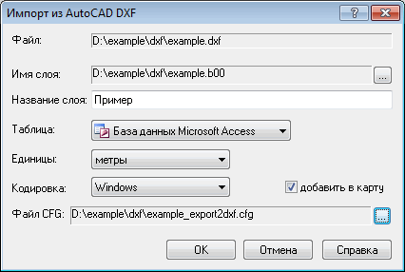
- После того, как программа проанализирует содержимое DXF-файла, появится диалоговое окно Импорт из DXF, оно отображает список всех слоев, содержащихся в DXF данных. Напротив каждого слоя установлен флажок (галочка), он означает, что слой будет импортирован. Если какой либо слой не надо импортировать, то флажок с помощью левой кнопки мыши надо снять. С помощью кнопок Выделить все и Отменить все можно отметить сразу все слои для импорта или снять отметки соответственно (рис. ниже).
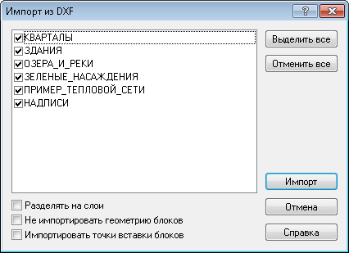
- При желании в диалоге Импорт из DXF можно установить дополнительные опции импорта:
- разделять на слои - означает, что импорт произойдет послойно, при этом название каждого файла слоя будет составлено из имени слоя (файла), заданном в пункте 2 ранее, и изначальном названии слоя, отображенном в диалоге Импорт из DXF, а пользовательское название слоя останется изначальным; Если флажок Разделять на слои не установлен, то все данные импортируются в один слой, с одинаковым пользовательским названием слоя, и именем файла, заданном на предыдущем этапе;
- не импортировать геометрию блоков - при установке данной опции не будет импортироваться геометрия блоков;
- импортировать точки вставки блоков - при установке данной опции будут импортироваться точки вставки блоков;
- Для запуска процедуры импорта надо нажать кнопку Импорт.

Импорт из формата MIF
Для импорта данных из обменного формата MapInfo выполните следующие действия:
- Выберите пункт главного меню Файл |Импорт| MapInfo MIF. На экране появится стандартный диалог выбора файла;
- В диалоге выберите файл формата MIF, который требуется импортировать;
- В окне импорта для импортируемого слоя в поле Имя слоя с помощью кнопки задайте имя файла и размещение его на диске.
- В поле Название слоя укажите пользовательское название слоя;
Если требуется, выберите в поле Таблица источник данных в котором будет сохранена таблица слоя;
Если требуется автоматически добавить слой в карту, установите флажок добавить в карту. Если флажок не установлен, то для загрузки слоя в карту надо выбрать пункт главного меню Карта |Добавить слой.
Нажмите кнопку ОК для выполнения процедуры импорта.
Импорт слоя из формата MIF можно произвести с помощью метода ZuluTools.ImportFromMIF.

Импорт из формата Shape SHP
Для импорта данных из обменного формата Shape SHP выполните следующие действия:
- Выберите пункт главного меню Файл |Импорт| Shape SHP. Откроется диалог импорта из Shape;
- В поле Файл SHP группы настроек Исходный слой укажите расположение импортируемого файла SHP. Для этого нажмите кнопку справа от поля и выберите файл в открывшемся диалоге выбора файла;
- Если для импортируемого слоя задан PRJ файл в формате WKT с параметрами проекции слоя, то слой можно импортировать с проекцией. Для этого с помощью кнопки справа от поля Файл PRJ выберите требуемый PRJ файл и установите флажок Импортировать информацию о проекции;
- В поле Имя группы настроек Слой для записи укажите с помощью кнопки расположение создаваемого файла слоя Zulu;
- В строке Название задайте пользовательское название слоя;
- В поле Кодировка выберите кодировку текстов импортируемого слоя, а в поле Единицы измерения - используемые в нем единицы;
- Для импорта из слоя только геометрических построений - установите флажок Импортировать только геометрию;
- Для автоматического добавления в карту импортированного слоя установите флажок Добавить в карту, Если флажок не установлен, то для последующей загрузки слоя в карту надо выбрать пункт главного меню Карта |Добавить слой.
- Для выполнения процедуры импорта нажмите кнопку ОК.
Импорт слоя из формата SHP можно произвести с помощью метода ZuluTools.ImportFromShape.
Импорт из формата Metafile WMF
Для импорта графической информации из формата Metafile WMF следует:
- Выбрать пункт главного меню Файл |Импорт| Metafile WMF. На экране появится стандартный диалог выбора файла, в нем необходимо выбрать файл формата WMF, который требуется импортировать.
- В окне импорта для импортируемого слоя в строке Имя слоя с помощью кнопки необходимо задать имя файла и размещение его на диске.
- В строке Название слоя задать пользовательское название слоя.
- Нажать ОК для выполнения процедуры импорта.
Примечание: После импортирования графической информации из какого либо обменного формата может появиться необходимость преобразования полилиний в площадные объекты. Работу с группой объектов см. в разделе Работа с объектами слоя. Ввод и редактирование объектов слоя/Редактирование группы объектов/Изменение параметров группы.

Приложения

Приложение 1
Нагрузка потребителей по состоянию начала рассматриваемого периода

Наименование колодца | Расчетный расход воды, л/с | Напор, м
Колонка-5 | 0,0402 | 14,987
Колонка-4 | 0,0402 | 14,987
Колонка-2 | 0,0402 | 14,988
Колонка-3 | 0,0402 | 14,987
Колонка-1 | 0,0402 | 14,989
Колонка-6 | 0,02897 | 14,975
Колонка-14 | 0,02897 | 14,961
Колонка-11 | 0,02897 | 14,962
Колонка-13 | 0,02897 | 14,961
Колонка-12 | 0,02897 | 14,961
Колонка-10 | 0,02897 | 14,963
Колонка-9 | 0,02897 | 14,964
Колонка-8 | 0,02897 | 14,966
Колонка-7 | 0,02897 | 14,969
ул. Майская, д.25/1 | 0,0337 | 14,963
ул. Майская, д.11/1 | 0,0954 | 14,966
ул. Майская, д.34 | 0,0542 | 14,962

Нагрузка потребителей по состоянию на расчетный срок
Наименование колодца | Расчетный расход воды, л/с | Напор, м
Колонка-5 | 0,0402 | 14,987
Колонка-4 | 0,0402 | 14,987
Колонка-2 | 0,0402 | 14,988
Колонка-3 | 0,0402 | 14,987
Колонка-1 | 0,0402 | 14,989
Колонка-6 | 0,02897 | 14,975
Колонка-14 | 0,02897 | 14,961
Колонка-11 | 0,02897 | 14,962
Колонка-13 | 0,02897 | 14,961
Колонка-12 | 0,02897 | 14,961
Колонка-10 | 0,02897 | 14,963
Колонка-9 | 0,02897 | 14,964
Колонка-8 | 0,02897 | 14,966
Колонка-7 | 0,02897 | 14,969
ул. Майская, д.25/1 | 0,0337 | 14,963
ул. Майская, д.11/1 | 0,0954 | 14,966
ул. Майская, д.34 | 0,0542 | 14,962

Приложение 2
Характеристика сети по состоянию на 2013 год

Начало участка | Конец участка | Длина участка, м | Внутренний диаметр трубы, м
Скважина | Резервуар | 100 | 0,1
Резервуар | Насосная | 1 | 0,1
Насосная | У-1 | 1 | 0,1
Башня | У-1 | 1 | 0,1
У-1 | У-2 | 40 | 0,1
У-2 | Колонка-1 | 325 | 0,1
Колонка-4 | Колонка-5 | 75 | 0,1
Колонка-2 | Колонка-3 | 100 | 0,1
Колонка-3 | Колонка-4 | 100 | 0,1
Колонка-1 | Колонка-2 | 100 | 0,1
У-2 | Колонка-6 | 300 | 0,1
Колонка-6 | Колонка-7 | 100 | 0,1
Колонка-11 | Колонка-12 | 75 | 0,1
Колонка-13 | Колонка-14 | 75 | 0,1
Колонка-12 | Колонка-13 | 75 | 0,1
Колонка-10 | У-5 | 90 | 0,1
У-4 | Колонка-10 | 10 | 0,1
У-3 | Колонка-9 | 90 | 0,1
Колонка-9 | У-4 | 90 | 0,1
Колонка-8 | У-3 | 10 | 0,1
Колонка-7 | Колонка-8 | 75 | 0,1
У-4 | ул. Майская, д.25/1 | 10 | 0,1
У-3 | ул. Майская, д.11/1 | 10 | 0,1
У-5 | Колонка-11 | 12 | 0,1
У-5 | ул. Майская, д.34 | 10 | 0,1

Приложение 3
Перечень участков водопроводных сетей подлежащих реконструкции к расчетному сроку

Начало участка | Конец участка | Длина участка, м | Внутренний диаметр трубы, м
Скважина | Резервуар | 100 | 0,1
Резервуар | Насосная | 1 | 0,1
Насосная | У-1 | 1 | 0,1
Башня | У-1 | 1 | 0,1
У-1 | У-2 | 40 | 0,1
У-2 | Колонка-1 | 325 | 0,1
Колонка-4 | Колонка-5 | 75 | 0,1
Колонка-2 | Колонка-3 | 100 | 0,1
Колонка-3 | Колонка-4 | 100 | 0,1
Колонка-1 | Колонка-2 | 100 | 0,1
У-2 | Колонка-6 | 300 | 0,1
Колонка-6 | Колонка-7 | 100 | 0,1
Колонка-11 | Колонка-12 | 75 | 0,1
Колонка-13 | Колонка-14 | 75 | 0,1
Колонка-12 | Колонка-13 | 75 | 0,1
Колонка-10 | У-5 | 90 | 0,1
У-4 | Колонка-10 | 10 | 0,1
У-3 | Колонка-9 | 90 | 0,1
Колонка-9 | У-4 | 90 | 0,1
Колонка-8 | У-3 | 10 | 0,1
Колонка-7 | Колонка-8 | 75 | 0,1
У-4 | ул. Майская, д.25/1 | 10 | 0,1
У-3 | ул. Майская, д.11/1 | 10 | 0,1
У-5 | Колонка-11 | 12 | 0,1
У-5 | ул. Майская, д.34 | 10 | 0,1

Приложение 4
Пьезометрические графики (состояние на 2013 год) от водозабора до ул. Майская 34

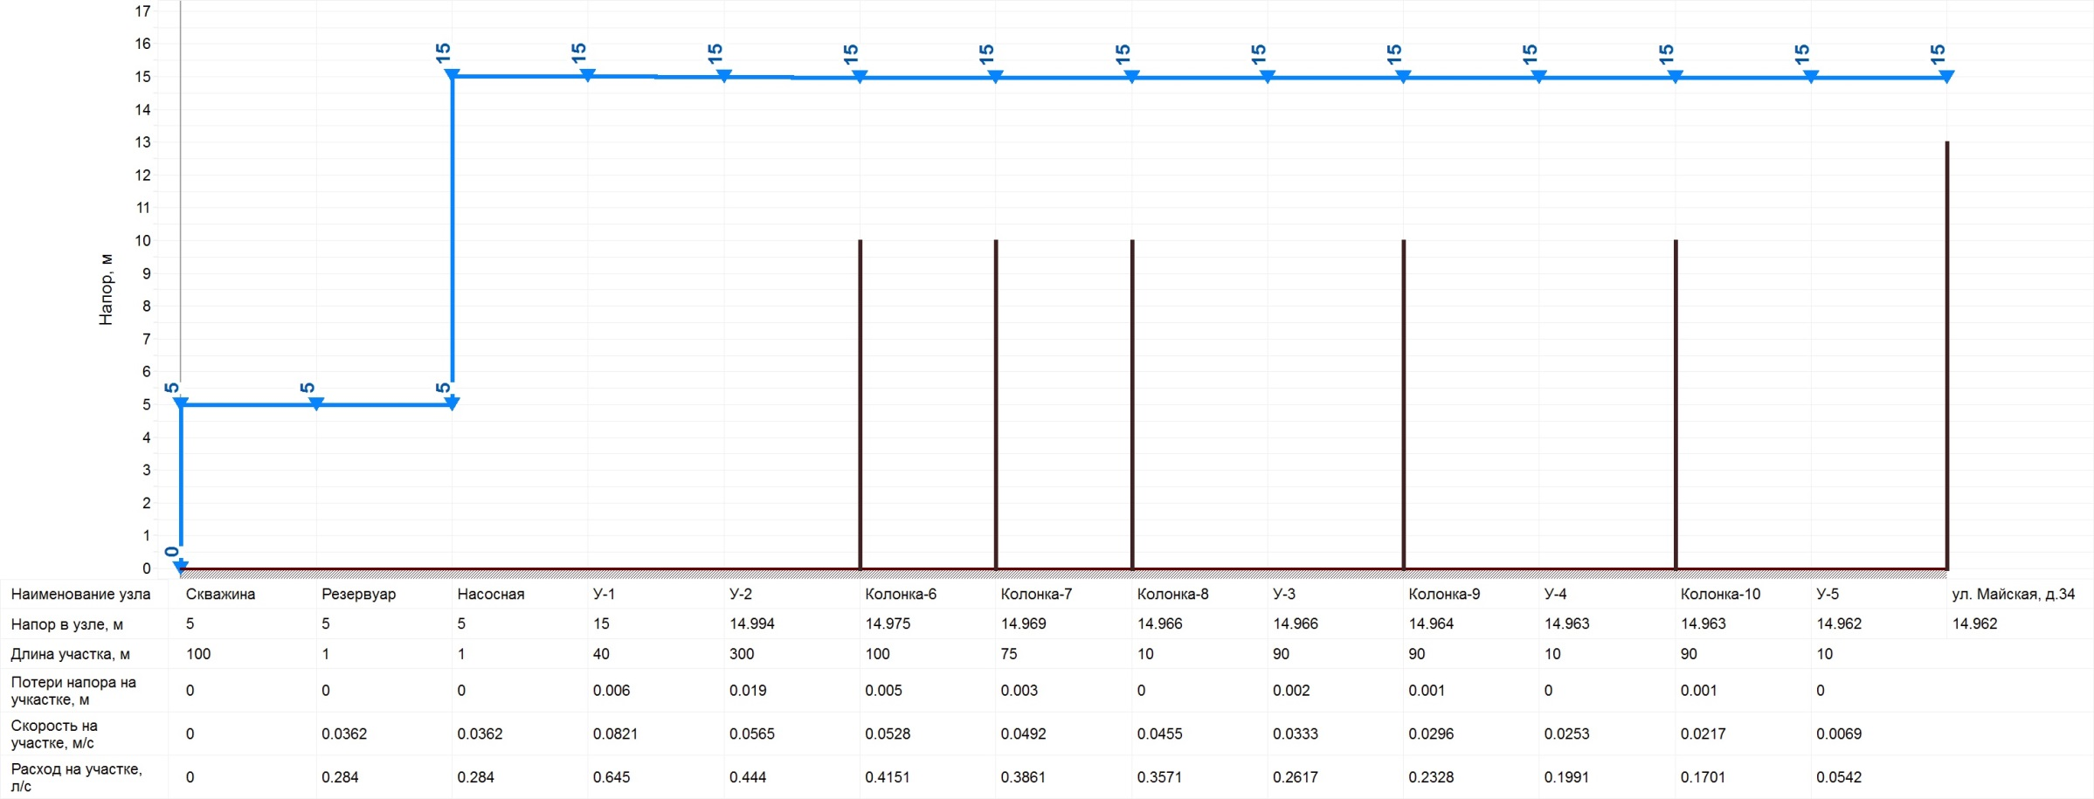

Приложение 5
Результаты гидравлического расчета

Начало участка | Конец участка | Длина участка, м | Внутренний диаметр трубы, м | Расход воды на участке, л/с | Расход воды на участке, м3/час | Потери напора на участке, м | Удельные линейные потери, мм/м | Скорость движения воды на участке, м/с
Скважина | Резервуар | 100 | 0,1 | 0 | 0 | 0 | 0 | 0
Резервуар | Насосная | 1 | 0,1 | 0,284 | 1,02 | 0 | 0,02 | 0,0362
Насосная | У-1 | 1 | 0,1 | 0,284 | 1,02 | 0 | 0,02 | 0,0362
Башня | У-1 | 1 | 0,1 | 0,3611 | 1,3 | 0 | 0,04 | 0,046
У-1 | У-2 | 40 | 0,1 | 0,645 | 2,32 | 0,006 | 0,16 | 0,0821
У-2 | Колонка-1 | 325 | 0,1 | 0,201 | 0,72 | 0,004 | 0,01 | 0,0256
Колонка-4 | Колонка-5 | 75 | 0,1 | 0,0402 | 0,14 | 0 | 0 | 0,0051
Колонка-2 | Колонка-3 | 100 | 0,1 | 0,1206 | 0,43 | 0,001 | 0,01 | 0,0154
Колонка-3 | Колонка-4 | 100 | 0,1 | 0,0804 | 0,29 | 0,001 | 0,01 | 0,0102
Колонка-1 | Колонка-2 | 100 | 0,1 | 0,1608 | 0,58 | 0,001 | 0,01 | 0,0205
У-2 | Колонка-6 | 300 | 0,1 | 0,444 | 1,6 | 0,019 | 0,06 | 0,0565
Колонка-6 | Колонка-7 | 100 | 0,1 | 0,4151 | 1,49 | 0,005 | 0,05 | 0,0528
Колонка-11 | Колонка-12 | 75 | 0,1 | 0,0869 | 0,31 | 0 | 0,01 | 0,0111
Колонка-13 | Колонка-14 | 75 | 0,1 | 0,029 | 0,1 | 0 | 0 | 0,0037
Колонка-12 | Колонка-13 | 75 | 0,1 | 0,0579 | 0,21 | 0 | 0 | 0,0074
Колонка-10 | У-5 | 90 | 0,1 | 0,1701 | 0,61 | 0,001 | 0,01 | 0,0217
У-4 | Колонка-10 | 10 | 0,1 | 0,1991 | 0,72 | 0 | 0,01 | 0,0253
У-3 | Колонка-9 | 90 | 0,1 | 0,2617 | 0,94 | 0,002 | 0,02 | 0,0333
Колонка-9 | У-4 | 90 | 0,1 | 0,2328 | 0,84 | 0,001 | 0,02 | 0,0296
Колонка-8 | У-3 | 10 | 0,1 | 0,3571 | 1,29 | 0 | 0,04 | 0,0455
Колонка-7 | Колонка-8 | 75 | 0,1 | 0,3861 | 1,39 | 0,003 | 0,05 | 0,0492
У-4 | ул. Майская, д.25/1 | 10 | 0,1 | 0,0337 | 0,12 | 0 | 0 | 0,0043
У-3 | ул. Майская, д.11/1 | 10 | 0,1 | 0,0954 | 0,34 | 0 | 0,01 | 0,0121
У-5 | Колонка-11 | 12 | 0,1 | 0,1159 | 0,42 | 0 | 0,01 | 0,0148
У-5 | ул. Майская, д.34 | 10 | 0,1 | 0,0542 | 0,2 | 0 | 0 | 0,0069

Приложение 6
Водопроводные сети

http://ctc-grup.ru/stroitelnye_raboty/vodoprovod_montazh/
ftp://ftp.politerm.com.ru/zulu/ZuluHydro.pdf
ftp://ftp.politerm.com.ru/zulu/ZuluHydro.pdf

